ВАРИАНТ № 5

1. Каждая из иллюстраций, приведённых ниже, относится к одной из указанных в перечне тем. Установите соответствие между темами и иллюстрациями: к каждой теме подберите по одной иллюстрации.
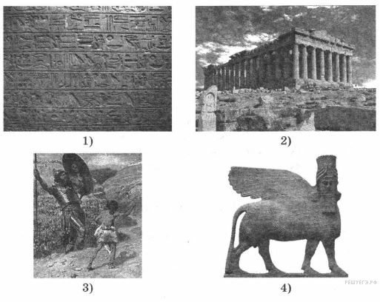

Запишите в ответ цифры, расположив их в порядке, соответствующем буквам:
A | Б | В | Г

Перечень тем
А) Древняя Греция  В) Ассирийское государство | Б) Древняя Палестина  Г) Древний Египет

2. Прочтите отрывок из легенды и определите, к какой из данных тем он относится. В ответе напишите букву, которой обозначена эта тема.

В пучине первичных вод в глубоком сне возлежал Вишну. Из живота бога появился стебель лотоса, из которою родился Брахма. Он посмотрел вокруг себя, но увидел только безбрежное водное пространство. Он был счастлив, считая себя Перворождённым. Но Брахма обнаружил, что стебель лотоса выходит из пупка Вишну, который возлежал на змее Ананте (Вечности), плавающем в первобытных водах. Вишну спросил у Брахмы, кто он такой. Брахма ответил, что является Создателем. Вишну начал оспаривать утверждение Брахмы, говоря, что он, Вишну, а не Брахма, является Творцом. Между ними произошла ссора.

Перечень тем
А) Шумерские города-государства  В) Древний Китай | Б) Древняя Индия  Г) Персидская держава
3. Выберите одну тему из перечня, а затем выполните задания 3—6, только по выбранной Вами теме.

Прочитайте список слов и напишите слово, относящееся к выбранной Вами теме.

Амон-Ра, легион, фаланга, зороастризм, Брахма, Иерусалимский храм.

Объясните смысл этого слова.

Перечень тем
А) Древняя Палестина  В) Древний Египет | Б) Персидская держава  Г) Древняя Греция
4. Выберите одну тему из перечня, а затем выполните задания 3—6, только по выбранной Вами теме.

Прочитайте список событий (явлений, процессов) и напишите событие (явление, процесс), которое относится к выбранной Вами теме.

Пелопоннесская война, правление императора Траяна, создание державы Хань, борьба древних евреев с филистимлянами, битва при Мегиддо, захват Вавилона царём Киром.

Используя знания по истории, расскажите об этом событии (явлении, процессе).

5. Выберите одну тему из перечня, а затем выполните задания 3—6, только по выбранной Вами теме.

Заштрихуйте на контурной карте один четырёхугольник, образованный градусной сеткой (параллелями и меридианами), в котором полностью или частично располагалась страна, указанная в выбранной Вами теме.

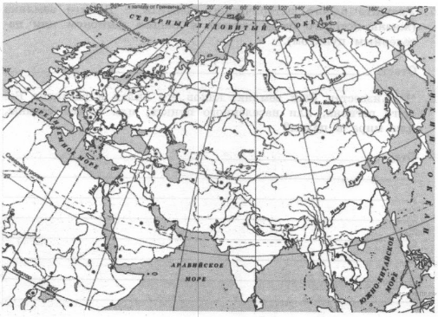

6. Выберите одну тему из перечня, а затем выполните задания 3—6, только по выбранной Вами теме.

Используя знания исторических фактов, объясните, как природно-климатические условия повлияли на занятия жителей этой страны?

7. Вспомните важнейшие события истории Вашего региона или населённого пункта и выполните задания.

Укажите одного исторического деятеля — Вашего земляка (жизнь которого была связана с Вашим регионом или населённым пунктом).
8. Вспомните важнейшие события истории Вашего региона или населённого пункта и выполните задания.

Чем известен Ваш земляк, каков его вклад в развитие Вашего региона, или населённого пункта, или нашей страны, или мира в целом?

